SOLUCIONES EJERCICIO 2 ENTIDAD-RELACIÓN

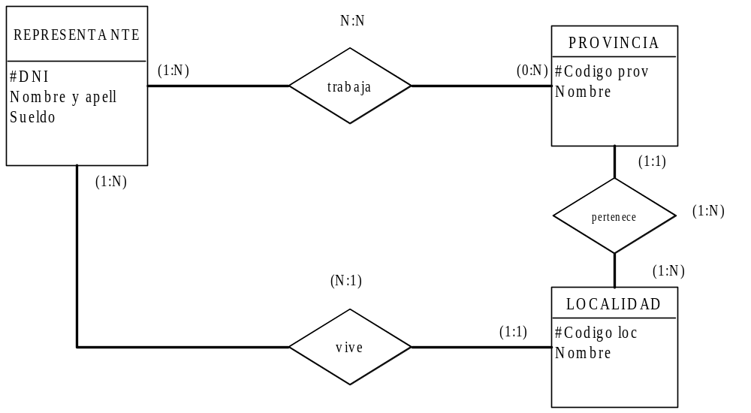

REPRESENTANTE (#DNI, nombre, apellidos, sueldo, código localidad)
PROVINCIA (#Código provincia, nombre)
LOCALIDAD (#Código localidad, nombre, código provincia)
TRABAJA (#DNI, #Código provincia)

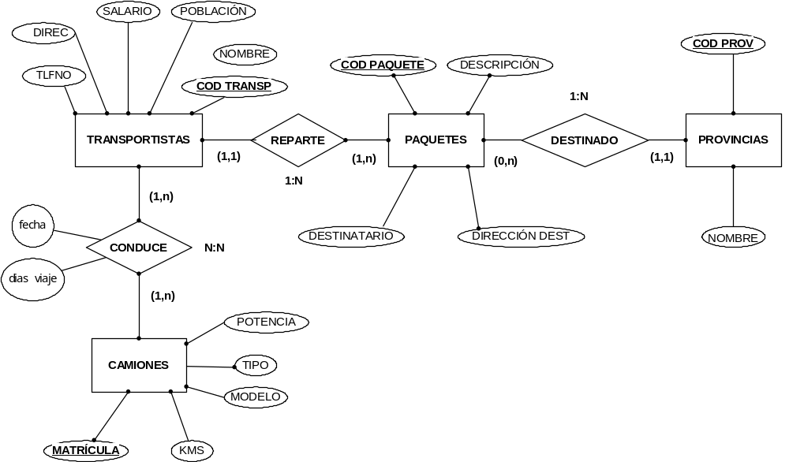
TRANSPORTISTAS (#Código transportista, nombre, dirección, población, teléfono, salario)
PAQUETES (#Código paquete, descripción, destinatario, dirección destinat, código transport, código provincia)
PROVINCIAS (#Código provincia, nombre)
CAMIONES (#Matrícula, potencia, tipo, modelo, kms)
CONDUCE (#Código transportista, #Matrícula, fecha, días viaje)

3.-
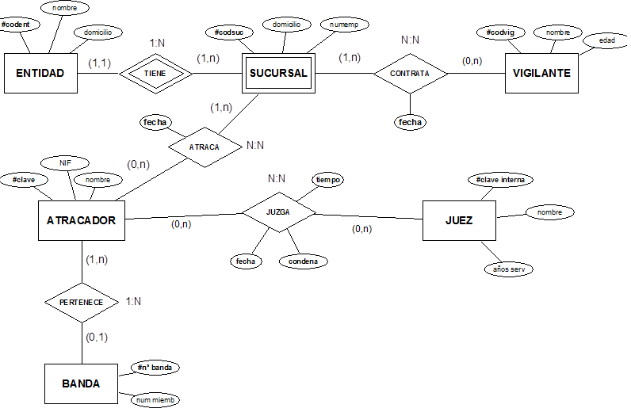

ENTIDAD (#Código entidad, nombre, domicilio)
SUCURSAL (#Código entidad, #Código sucursal, domicilio, nº empleados)
VIGILANTE (#Código vigilante, nombre, edad)
ATRACADOR (#Clave, NIF, nombre completo)
BANDA (#Nº banda, nº miembros)
JUEZ (#Clavejuez, nombre, años servicio)
PERTENECE (#Claveatracador, nº banda)
CONTRATA (#Código entidad, #Código sucursal, #Código vigilante, fechac)
ATRACA (#Código entidad, #Código sucursal, #Clave, fechaa)
JUZGA (#Claveatracador, #Clavejuez, fechaj, condena, tiempo cárcel)

4.-

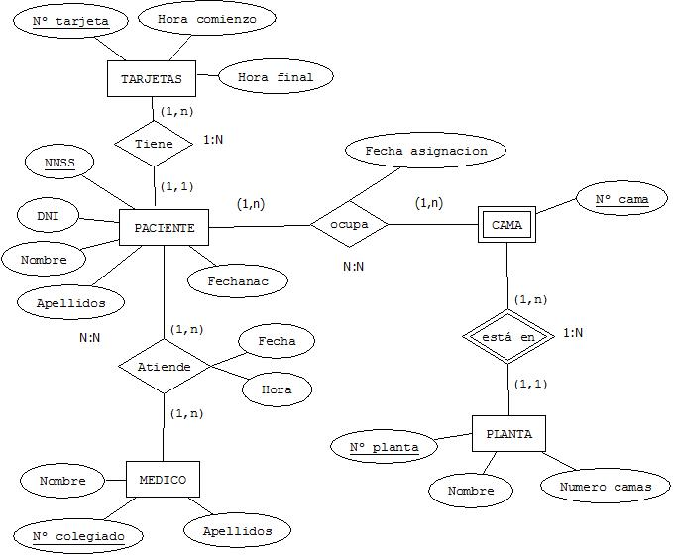

PACIENTE (#NNSS, DNI, nombre, apellidos, fechanac)
TARJETAS (#Nº TARJETA, hora comienzo, hora final, NNSS)
MÉDICO (#Nº colegiado, nombre, apellidos)
ATIENDE (#NNSS, #Nº colegiado, fecha, hora)
PLANTA (#Nº planta, nombre, nº camas)
CAMA (#Nº planta, #Nº cama)
OCUPA (#NNSS, #Nº planta, #Nº cama, fecha asignación)

